31. Vierkampf
Im Sauerland
12. und 13. Oktober 2019
Auf der Anlage
des
RV Hellefeld
12. – 13. Oktober 2019 WBO
Veranstalter: Pferdesport im Sauerland e.V. - Kreisverband -
Nennungsschluss: 14.09.2019
Nennungen müssen auf den entsprechenden Formblättern mit Name, Anschrift und Geburtsjahr der Teilnehmer sowie Name und Anschrift des Mannschaftsführers erfolgen.
Nennungen an:
Marie-Christine Misovic
Steinbergstrasse 28
59757 Arnsberg/ Email : misovic2@aol.com
Tel.: 02932-39250 0171 4735985
Vorläufige ZE
Samstag: Schwimmen und Geländelauf
Sonntag : Dressur- und Springwettbewerb
_________________________________________________________________

Besondere Bestimmungen
- Einsätze sind der Nennung als Scheck beizufügen.
- Es wird keine LK-Abgabe erhoben ( da reine WBO-Veranstaltung )
- Allgemeine Informationen zu WB Nr. 1 und 2 dieser Ausschreibung:

Bewertung:
Die Bewertung erfolgt nach dem 1000-Punkte-System. Bewertungsverhältnis: Dressur : Springen : Laufen : Schwimmen 3 : 2 : 1 : 1 . Teilwettbewerb -Dressur Die Wertnote der Dressur wird mit 300 multipliziert, Maximal erreichbare Punktzahl = 3000 Punkte. Teilwettbewerb Springen: Die Wertnote im Springen wird mit 200 multipliziert, Maximal erreichbare Punktzahl = 2000 Punkte. Laufen und Schwimmen: Hierfür gelten die Bewertungstabellen der Bundesjugendspieltabelle von 1994 für 12 - 18 - jährige. Maximal erreichbare Punktsumme je Teilwettbewerb = 1000 Punkte. Gewertet werden je Mannschaft die drei besten Teilnehmer durch Addition der Einzelergebnisse aus allen vier Teilprüfungen. Bei Punktgleichheit nach dem letzten Teilwettbewerb entscheidet die bessere Wertnote der Dressur.
Besondere Bestimmungen: Mannschaftsführer: Pro Verein/Mannschaft ist ein Mannschaftsführer zu benennen. Dieser ist für alle Meldestellenvorgänge zuständig und übernimmt die Aufsicht über die Teilnehmer seiner Mannschaft.
Pferde: Jede Mannschaft stellt 2 -8 Pferden für Dressur und Springen. Bei Meldeschluss muss angegeben werden, welcher Teilnehmer welches Pferd in der Dressur und/oder im Springen reitet.
Teilnehmer können nur in einer Mannschaft starten. Pferde dürfen nicht in mehr als in drei Teil-WB starten.

Allgemeines: Maßgebend für die Disziplinen Dressur und Springen ist die WBO, Ausgabe 2019, mit allen Ergänzungen und Durchführungsbestimmungen, die Bestimmungen der KLW 2019 und das Aufgabenheft 2019. Für Laufen und Schwimmen gelten die Wettkampfbestimmungen des DLV und des DSV.
Startmeldung: 12.10.2019, Zeitplan: Ein Zeitplan wird dem Mannschaftsführer zugesandt.

Teilnahmeberechtigung:
A. WB Nr. 1-2 für Stamm-Mitglieder der den KRV Pferdesport im Sauerland, Soest, Märkischen Reiterverband, Siegen-Olpe-Wittgenstein angeschlossenen RV.
1. Vierkampf ( A )
Pferde: 5j.+ält. Jun./J.R., Jahrg. 2010 – 2000, LK 0, (D/S)6,5,4. Eine Mannschaft besteht aus 3 -4 Teilnehmern. Es können mehrere Mannschaften pro Verein gemeldet werden. Wettkampfgemeinschaften sind zugelassen.
Anforderungen: a) 3000 m Geländelauf; b) 50 m Schwimmen – Freistil;
c) Dressurwettbewerb ( A3, Aufgabenheft 2018, Abteilung) Ausr./Richtv. AnalogWB 607 WBO unter besonderer Berücksichtigung von Sitz und Einwirkung des Teilnehmers; d) Stilspringwettbewerb ohne erlaubte Zeit, Ausr./Richtv. analog WB 607 WBO. Anforderungen: Standardparcours A1 (20x40 m, Aufgabenheft 2019), max. Hindernishöhe/-weite 95 cm. Richtv: siehe Besondere Bestimmungen. Einsatz: 30,00 € pro Mannschaft ( Teilnehmer und Mannschaftsführer ) zusätzlich eine Kaution für Startnummern: 5,00 € je Mannschaft.
2. Vierkampf ( E )
Pferde: 5j.+ält. Jun./J.R., Jahrg. 2010 – 2000, LK 0, (D/S)6,5,4. Eine Mannschaft besteht aus 3 -4 Teilnehmern. Es können mehrere Mannschaften pro Verein gemeldet werden. Wettkampfgemeinschaften sind zugelassen.
Anforderungen: a) 2000 m Geländelauf; b) 50 m Schwimmen – Freistil;
c) Dressurwettbewerb ( E3, Aufgabenheft 2019, Abteilung) Ausr./Richtv. analog WB 607 WBO unter besonderer Berücksichtigung von Sitz und Einwirkung des Teilnehmers; d) Stilspringwettbewerb ohne erlaubte Zeit, Ausr./Richtv. analog WB 607 WBO. Anforderungen: Standardparcours A1 (20x40 m, Aufgabenheft 2018), max. Hindernishöhe/-weite 85 cm. Richtv: siehe Besondere Bestimmungen. Einsatz: 30,00 € pro Mannschaft ( Teilnehmer und Mannschaftsführer ) zusätzlich eine Kaution für Startnummern: 5,00 € je Mannschaft.

Die breitensportliche Veranstaltung am 12.-13.10.2019 in Hellefeld ist genehmigt.
Münster i.W. , den 28.08.2019
Kommission für Pferdeleistungsprüfungen in Westfalen
Gez. i.A. Ludewig

An: misovic2@aol.com

Vierkampf der Kreisreiterjugend Pferdesport im Sauerland e.V.
am 12. - 13. Oktober 2019 in Hellefeld
Startmeldung / Nennbogen

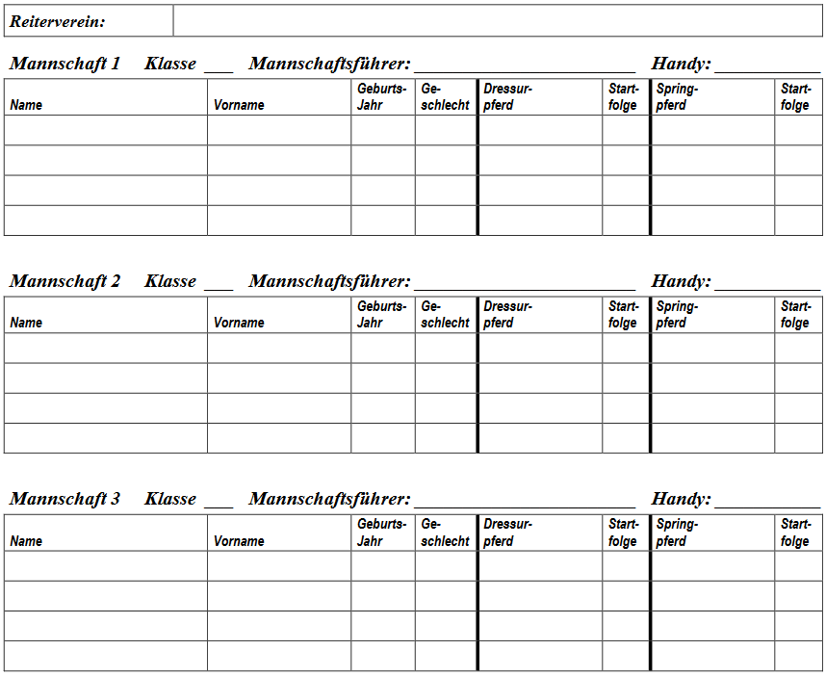

E-Mailadresse Mannschaftsführer:

